АДМИНИСТРАЦИЯ ЧАИНСКОГО РАЙОНА

ПОСТАНОВЛЕНИЕ

31.05.2023 №268

Об утверждении Положения о Почетной грамоте и Благодарности Администрации Чаинского района

В целях поощрений граждан и коллективов организаций, руководствуясь статьей 49 Устава муниципального образования «Чаинский район Томской области»,

ПОСТАНОВЛЯЮ:

1. Утвердить Положение о Почётной грамоте и Благодарности Администрации Чаинского района согласно приложению №1 к постановлению.
2. Утвердить образец бланка Почетной грамоты Администрации Чаинского района согласно приложению №2;
3. Утвердить образец бланка Благодарности Администрации Чаинского района согласно приложению №3.
4. Руководителям органов Администрации Чаинского района, подведомственным им учреждениям и организациям привести правовые акты в соответствии с настоящим Положением.
5. Признать утратившим силу постановление Администрации Чаинского района от 30.10.2001 № 607 «Об утверждении положения о Почётной грамоте администрации Чаинского района».
6. Настоящее постановление вступает в силу с даты его официального опубликования.
7. Опубликовать настоящее постановление в официальном печатном издании «Официальные ведомости Чаинского района» и разместить на официальном сайте муниципального образования «Чаинский район Томской области» в информационной сети «Интернет» по адресу: http://chainsk.tom.ru/.
8. Контроль за исполнением настоящего постановления оставляю за собой.

Глава Чаинского района А.А. Костарев

Приложение №1
к постановлению
Администрации Чаинского района
от 31.05.2023 №268

Об утверждении Положения о Почетной грамоте
и Благодарности Администрации Чаинского района

1. Почётная грамота Администрации Чаинского района Томской области (далее - Почётная грамота) является формой поощрения за высокое профессиональное мастерство, многолетний добросовестный труд, достигнутые успехи в государственном и муниципальном управлении, защите прав человека, укреплении мира, развитии экономики, производства, строительства, в науке, технике, культуре, искусстве, воспитании и образовании, здравоохранении, благотворительной и иной общественно полезной деятельности, направленной на достижение экономического, социального и культурного благополучия муниципального образования «Чаинский район Томской области» (далее – муниципальное образование), а также за иную деятельность, способствующую всестороннему развитию муниципального образования «Чаинский район Томской области», повышению его авторитета в Томской области, Российской Федерации и за рубежом.
2. Почётной грамоты могут быть удостоены граждане Российской Федерации, имеющие стаж работы (службы) на территории муниципального образования не менее пяти лет.
Почётной грамоты могут быть удостоены творческие коллективы муниципального образования (далее - творческие коллективы).
К награждению Почетной грамотой представляются граждане, которым ранее объявлена Благодарность Администрации Чаинского района Томской области.
Повторное награждение Почётной грамотой за новые заслуги возможно не ранее чем через пять лет после предыдущего награждения Почетной грамотой Администрации, за исключением награждения за проявленные мужество, смелость и отвагу.
Награждение Почётной грамотой может приурочиваться к юбилейной дате представляемого к награждению гражданина.
3. Благодарность Администрации Чаинского района объявляется гражданам Российской Федерации, имеющим стаж работы (службы) на территории муниципального образования не менее трех лет.
Повторное объявление Благодарности Администрации Чаинского района возможно не ранее чем через три года за новые заслуги.
4. Ходатайства о награждении Почетной грамотой и об объявлении Благодарности Администрации Чаинского района подаются органами местного самоуправления, а также предприятиями, организациями и учреждениями, осуществляющими свою деятельность на территории муниципального образования.
Ходатайства о награждении Почетной грамотой и об объявлении Благодарности Администрации Чаинского района, подаваемые предприятиями, организациями и учреждениями, осуществляющими свою деятельность на территории муниципального образования, согласовываются с заместителем Главы Администрации Чаинского района, курирующим направление деятельности инициатора ходатайства.
5. К ходатайствам о награждении Почетной грамотой и об объявлении Благодарности Администрации Чаинского района прилагаются следующие документы:
- характеристика представляемого к награждению с указанием конкретных заслуг в одной из сфер деятельности, определенных пунктом 1 настоящего Положения;
- выписка из трудовой книжки о трудовой деятельности представляемого к награждению за периоды, указанные в пункте 2,3 настоящего Положения.
6. Ходатайства с прилагаемыми документами о награждении Почетной грамотой и об объявлении Благодарности Администрации Чаинского района выносятся на рассмотрение Главы Чаинского района не позднее, чем за 14 дней до даты вручения Почетной грамоты и Благодарности Администрации Чаинского района.
7. В случае ненадлежащего оформления представленных документов или несоответствия их требованиям, предусмотренным пунктами 1-6, 12 настоящего Положения, в адрес ходатайствующего направляется мотивированный отказ в письменной форме в 7 - дневный срок с даты их регистрации.
Основаниями для отказа являются:
- представление неполного комплекта документов для награждения;
- несоблюдение сроков предоставления документов;
- не указание в характеристике конкретных заслуг представляемого к награждению лица;
- представление к награждению с нарушениями пункта 12 настоящего Положения.
8. Решение о награждении Почетной грамотой и об объявлении Благодарности Администрации Чаинского района принимается в форме постановления Администрации Чаинского района.
9. Вручение Почетной грамоты и Благодарности Администрации Чаинского района осуществляется Главой Администрации Чаинского района или уполномоченным им лицом в торжественной обстановке.
10. Подготовка проектов постановлений Администрации Чаинского района о награждении Почетной грамотой и об объявлении Благодарности Администрации Чаинского района, учет произведенных награждений Почетной грамотой и Благодарностью Администрации Чаинского района осуществляются сотрудниками Управления делами Администрации Чаинского района.
11. Сведения о награждении Почетной грамотой и об объявлении Благодарности Администрации Чаинского района приобщается к личному делу, в трудовую книжку вносится соответствующая запись.
12. Почетная грамота и Благодарность после подписания Главой Чаинского района заверяются печатью Администрации Чаинского района.

Приложение №2
к постановлению
Администрации Чаинского района
от 31.05.2023 №268

ОПИСАНИЕ БЛАНКА ПОЧЕТНОЙ ГРАМОТЫ
АДМИНИСТРАЦИИ ЧАИНСКОГО РАЙОНА

Бланк Почетной грамоты Администрации Чаинского района представляет собой вертикальный лист односторонней глянцевой фотобумаги формата A4 (210x297), плотностью 160-200 г/кв. м.
На бланке Почетной грамоты Администрации Чаинского района размещаются:
- 8 рамок разных размеров и цветов:
1 – рамка темно-синего цвета градиентной заливки, более светлый оттенок 40%, ширина 12 мм;
2 – рамка оранжевого цвета градиентной заливки, Акцент 6, более темный оттенок 25%, ширина 2 мм;
3 – рамка оранжевого цвета, Акцент 6, более светлый оттенок 60%, ширина 10 мм, с синей сплошной линией, Акцент 1, более темный оттенок 25%, ширина 1 мм;
4 – рамка темно-синего цвета, Текст 2, более темный оттенок 50%, ширина 1,5 мм, с синей сплошной линией, Акцент 1, более темного цвета 25%, ширина 1 мм;
5 – рамка оранжевого цвета градиентной заливки, Акцент 6, более светлый оттенок 80%, ширина 154 мм, с синей сплошной линией, Акцент 1, более темный оттенок 25%.
- в центре верхней части – цветное изображение герба Чаинского района на расстоянии 23 мм от верхнего края бланка (размер герба 40мм х 40мм);
- под гербом Чаинского района на расстоянии 7 мм надпись «ПОЧЕТНАЯ ГРАМОТА» прописными буквами, шрифт Times New Roman, цвет: золотистая градиентная заливка, размер шрифта - 34;
- на расстоянии 86 мм от верхней части бланка надпись «НАГРАЖДАЕТСЯ» прописными буквами, шрифт Times New Roman, цвет темно-синий, Текст 2, более темный оттенок 25%, с синим контуром текста, Акцент 1, более темный оттенок 25%, размер шрифта - 28;
- на расстоянии 119 мм от верхней части бланка оставлено место для размещения фамилии, имени, отчества награждаемого в две строки прописными буквами (шрифт Times New Roman, размер шрифта – 28), далее на 14 мм ниже размещается должность, звание награждаемого строчными буквами (шрифт Times New Roman, размер шрифта – 28). Ниже оставлено место для текста о награждении;
- слева на расстоянии 50 мм от нижней части бланка помещены слова «Глава Чаинского района», справа на том же уровне - инициалы и фамилия Главы Чаинского района (оформляется прописными буквами, шрифт Times New Roman, размер шрифта – 14);
- на расстоянии 30 мм от нижней части бланка в центре помещается год награждения.
Почетная грамота Администрации Чаинского района помещается в картонную обложку для Почетной грамоты с вертикальным перегибом в центре, синего цвета с золотистой градиентной рамкой. На верхней крышке сверху в центре – надпись «Администрация Чаинского района Томской области», ниже – герб Чаинского района, ниже - надпись «ПОЧЕТНАЯ ГРАМОТА». Размер обложки составляет 29,8 см x 22 см.
Почетная грамота Администрации Чаинского района помещается в картонную обложку для Почетной грамоты с вертикальным перегибом в центре, синего цвета с золотистой градиентной рамкой. На верхней крышке сверху в центре – надпись «Администрация Чаинского района Томской области», ниже – герб Чаинского района, ниже - надпись «ПОЧЕТНАЯ ГРАМОТА». Размер обложки составляет 29,8 см x 22 см.



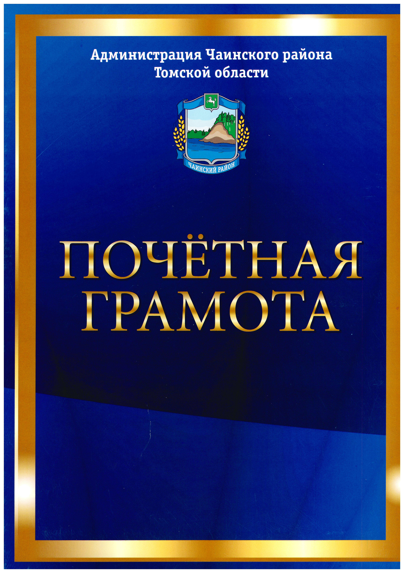

Приложение №3
к постановлению
Администрации Чаинского района
от 31.05.2023 №268

ОПИСАНИЕ БЛАНКА БЛАГОДАРНОСТИ АДМИНИСТРАЦИИ ЧАИНСКОГО РАЙОНА

Бланк Почетной грамоты Администрации Чаинского района представляет собой вертикальный лист односторонней матовой фотобумаги формата A4 (210x297), плотностью 160 г/кв. м.
На бланке Благодарности Администрации Чаинского района размещаются:
сложная двойная орнаментальная рамка в серо-голубых тонах с волнистым узором. В центре верхней части – цветное изображение герба Чаинского района на расстоянии 15 мм от верхнего края бланка (размер герба 31мм х 27мм);
- под гербом Чаинского района на расстоянии 12 мм надпись «БЛАГОДАРНОСТЬ» прописными буквами, шрифт LuzSans-Book, цвет темно-синий, Текст 2, более темный оттенок 25%, со средним отражением, размер шрифта - 50;
- на расстоянии 12 мм от надписи «БЛАГОДАРНОСТЬ» расположена надпись «объявляется» строчными буквами, шрифт Palatino Linotype, цвет черный, размер шрифта 28;
- на расстоянии 118 мм от верхней части бланка оставлено место для размещения фамилии, имени, отчества объявляемого к награждению в две строки прописными буквами (шрифт Palatino Linotype, размер шрифта – 28), далее на 20 мм ниже размещается должность, звание объявляемого к награждению строчными буквами (шрифт Palatino Linotype, размер шрифта – 18). Ниже оставлено место для текста о награждении;
- слева на расстоянии 30 мм от нижней части бланка помещены слова «Глава Чаинского района», справа на том же уровне - инициалы и фамилия Главы Чаинского района (оформляется прописными буквами, шрифт Times New Roman, размер шрифта – 16);
- на расстоянии 15 мм от нижней части бланка в центре помещается год объявления благодарности.



